Schulhund
Konzept
(Hundegestützte Pädagogik)

der
Grundschule Kaukenberg
(Stadt Paderborn)

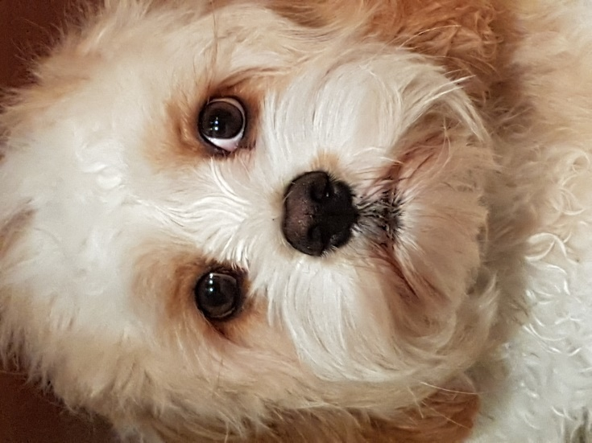

Stand: 01/2019

Einleitung

Schule unterliegt im Wandel der Zeit immer einem gesellschaftlichen Prozess. Schule muss die Veränderungen der Gesellschaft der letzten Jahre aufnehmen und wird dadurch zunehmend zum Sozialisierungsort für Kinder.
Die Erziehungsaufgaben der Schule haben sich in den letzten Jahren erhöht. Schule ist nicht nur ein Ort der Wissensvermittlung, sondern Schule leistet einen immer größeren Beitrag zur Entwicklung sozialer Kompetenzen.
In unserem Kulturkreis erweist sich der Hund schon seit tausenden von Jahren als Evolutionsgefährte des Menschen. Nun hat er seit einigen Jahren auch Einzug in die pädagogische Arbeit erhalten. Der Hund als Pädagoge auf vier Pfoten nimmt jedes Kind vorurteilsfrei an, eröffnet neue Wege sozialer Interaktionen und gestaltet Schule während seiner Anwesenheit zu einem angenehmen Lern- und Lebensort.
Unterschiedliche Studien belegen, dass der Einsatz von Hunden an Schulen eine wirkungsvolle und sinnvolle Ergänzung zum Unterricht sein kann. Hunde können allein durch ihre Anwesenheit die Lernatmosphäre im Klassenzimmer nachhaltig positiv verändern.

Pädagogische Überlegungen

Die tiergestützte Pädagogik mit einem Hund setzt einen pädagogischen Abschluss des Hundeführers voraus. Der Schulhund wird also nur in Anwesenheit eines Pädagogen eingesetzt. In der Grundschule Kaukenberg ist der Hundeführer bzw. Hundehalter ebenfalls Pädagoge.
Der Begriff Schulhund bezeichnet einen Hund, der zur Unterstützung pädagogischer Prozesse aktiv von Pädagogen in den Unterricht integriert wird. Der Einsatz eines Hundes in der Schule kann sich positiv auf das Selbstwertgefühl der Kinder auswirken, da er jedem Kind ein Gefühl von Freundschaft, Nähe und Geborgenheit vermittelt.

Wer Kinder beobachtet, erkennt schnell, dass sie sehr frei und unbeschwert auf Tiere zugehen. Der Zugang ist häufig spontan und mit sehr hoher Motivation belegt. Diese natürliche Affinität der Kinder zu Hunden wird in der tiergestützten, pädagogischen Arbeit genutzt.

Hunde als Rudelwesen bieten Kindern echte Kommunikation an. Sie nehmen Menschen an wie sie sind, ohne Urteil aufgrund der äußeren Erscheinung. Deshalb gehen die meisten Kinder auf einen Hund viel schneller zu, als auf einen unbekannten Menschen. Dies eröffnet Kindern mit Kontaktschwierigkeiten besondere Chancen. Das genaue beobachten von Mimik und Körpersprache im Umgang mit dem Schulhund kann auch auf Mitmenschen übertragen werden und somit Sozialkontakte positiv beeinflussen.

Studien zum Schulhund haben immer wieder ergeben, dass sich die Lernatmosphäre verbessert. In den Klassen wird es ruhiger und das Verhalten der Schüler und Schülerinnen disziplinierter. Durch das Streicheln des Hundes werden negative Emotionen wie Trauer, Stress und Aggressionen abgebaut. Es entsteht in der Klasse eine entspannte Situation und entspanntes Lernen ist effektiveres Lernen.

Durch den Schulhund werden die Sinne gefördert und die Wahrnehmung gestärkt. Es findet eine Förderung der Fein- und Grobmotorik statt, die soziale und emotionale Kompetenz wird geschult und auch die Konzentrationsfähigkeit, das Verantwortungsbewusstsein und die Empathiefähigkeit werden durch einen Schulhund gestärkt.

Ein Schulhund ist kein Allheilmittel und kein Wundermittel. Er ist als Angebot an das Kind zu verstehen.
Die Kinder bestimmen die Intensität des Kontakts zu dem Hund selbst. Auch ängstliche Kinder haben die Möglichkeit durch das ruhige und unaufdringliche Verhalten des Hundes behutsam zu diesem Kontakt aufzunehmen. Somit werden Ängste abgebaut. Auch Kinder, die unter den Einflüssen anderer Kulturkreise Ängste entwickelt haben, können im Umgang mit dem Schulhund viele positive Erfahrungen machen.

Die regelmäßige Anwesenheit eines Hundes im Klassenverband bewirkt laut einiger Studien erstaunliche Veränderungen: Kinder gehen lieber zur Schule, Außenseiter werden aus der Isolation geholt, Auffälligkeiten reduzieren sich, positive Sozialkontakte werden gefördert und es herrscht ein anderer Umgang mit Aggression bei den Kindern.

Notwendige Rahmenbedingungen

Nicht jeder Hund eignet sich für den Einsatz in der hundegestützten Pädagogik. Für diese Arbeit muss der Hund bestimmte Wesens- und Leistungsmerkmale mitbringen. Der eingesetzte Hund muss einige charakterliche Voraussetzungen mitbringen:

- absolut verträglich mit Kindern
- am Menschen orientiert
- ruhiges Wesen
- keine Beißansätze
- wenig Geräuschempfindlichkeit
- keine aggressive Ausstrahlung

Über die Wesensart des Hundes hinaus muss das Tier auf seinen Einsatz in der Schule vorbereitet sein. Selbstverständlich muss der Hund eine Hundeschule besuchen und sich in den Räumlichkeiten der Schule ruhig und sicher fühlen. Die Geräusche eines Schulalltags dürfen das Tier in seinem Verhalten nicht beeinflussen.

Wenn ein Hund in der Pädagogik eingesetzt wird, ist im besonderen Maße auf die Hygiene und Gesundheit zu achten. Der Hund muss unter regelmäßiger tierärztlicher Aufsicht stehen. Er muss gesund und vollständig geimpft sein. Er muss einen aktuellen Impfpass besitzen und sich alle 3 Monate einer Prophylaxe gegen Parasiten wie Flöhe und Zecken unterziehen. Selbstverständlich erhält der Hund ebenfalls alle 3 Monate eine Wurmkur.
Die Schüler und Schülerinnen werden im Umgang mit dem Hund zur Einhaltung hygienischer Standards angehalten wie z.B. Waschen der Hände nach dem Kontakt mit dem Hund. Waschgelegenheiten sind in den Klassenräumen und im Schulgebäude zahlreich vorhanden.

Der Hund im Einsatz der tiergestützten Pädagogik muss selbstverständlich eine Haftpflichtversicherung besitzen.
Kinder mit einem ängstlichen Verhalten gegenüber Hunden oder auch mit einer eventuellen Allergie werden von der Lehrerin oder dem Lehrer besonders beobachtet und betreut. Unter Umständen wird der Hund von diesen Kinder ferngehalten.

Wenn der Hund sich in der Schule aufhält und in keiner Lerngruppe aktiv ist befindet er sich im Büro des Schulleiters. Der Hund läuft nicht unbeobachtet im Schulgebäude oder auf dem Schulgelände herum.

Der Einsatz des Schulhundes wird mit allen beteiligten Personen abgesprochen. Dazu gehören das gesamte Schulpersonal, die schulischen Gremien und die beteiligten Behörden.

Einsatzmöglichkeiten

Der Hund soll nicht die Aufmerksamkeit der Kinder oder der Lehrperson vom eigentlichen Unterrichtsgeschehen ablenken.
Die Anwesenheit des Hundes soll das eigentliche pädagogische Handeln der Lehrperson unterstützen.
Der Umfang und die Inhalte des hundegestützten Unterrichts variieren von der reinen Anwesenheit des Hundes in der Schule bis hin zur aktiven Teilnahme des Vierbeiners als Vorbild und Lernkamerad im Unterricht.
Der Hund nimmt in regelmäßigen Abständen an dem Unterricht einzelner Klassen oder auch Lerngruppen teil.
Er kann dabei als Unterrichtsgegenstand im Mittelpunkt des Unterrichts stehen, kann aber auch als Lernbegleiter einzelne Aufgaben übernehmen. Für einzelne Lerngruppen ist die bloße Anwesenheit des Hundes bereits eine große Motivation für das Sozial- und Arbeitsverhalten.

Regeln für den Umgang

Alle Kinder, die mit dem Schulhund in Berührung kommen, erhalten zunächst eine sogenannte „Kennlernstunde“. Dort stellt sich der Hund den Kindern vor und es werden die ersten Fragen beantwortet.
In diesem Zusammenhang bekommen die Schülerinnen und Schüler die „Regeln für den Umgang mit dem Schulhund“. Diese Regeln werden besprochen.

Regeln für den Umgang mit BUDDY

1. Sei bitte leise und gehe langsam.

2. Halte diene Schultasche geschlossen.

3. Lass nichts auf dem Boden herumliegen.

4. Buddy darf nur von einem Kind gerufen werden.

5. Immer nur ein Kind darf Buddy streicheln.

6. Nach dem Streicheln immer die Hände waschen.

7. Kommandos darf Buddy nur nach Absprache bekommen.

8. Buddy darf nur mit Erlaubnis gefüttert werden.

9. Störe Buddy nicht in seinem Häuschen.

Persönliche Angaben zum Hund

Der Schulhund der Grundschule Kaukenberg heißt Buddy. Er wurde am 06.08.2017 in Witten geboren und lebt seit dem 13.10.2017 in Paderborn bei der Familie seines Herrchen Nils Becker. Buddy ist ein Cavalonka. Ein Cavalonka ist eine Mischung aus den Hunderassen Cavalier King Charles Spaniel und Bolonka Zwetna. In Buddy vereinen sich demnach eine englische und russische Linie. Buddy ist besonders allergikergeeignet, da er nicht haart.
Er hat eine Schulterhöhe von 35 cm und wiegt 8 kg.
Er besucht regelmäßig die Hundeschule und unterliegt der ständigen Kontrolle eines Tierarztes. Er ist Haftpflicht versichert und erfüllt auch darüber hinaus alle hier angesprochenen Kriterien für einen Schulhund.

Beteiligte Behörden

Der Einsatz eines Schulhundes an der Grundschule Kaukenberg ist mit den notwendigen örtlichen Behörden abgesprochen worden.

Dazu gehören:

- Schulamt Paderborn
- Stadt Paderborn als Schulträger
- Veterinäramt Paderborn
- Unfallkasse NRW

Literatur

Beetz, Andrea Hunde im Schulalltag: Grundlagen und Praxis

Müller, Alena Hundegestützte Pädagogik: Eine Einführung (2015)

Heyer, Meike
Klocke, Nora Der Schulhund. Eine Praxisanleitung zur hundegestützten
Pädagogik im Klassenzimmer. (2011)

Olbrich, Ehrhard
Otterstedt, Claudia Menschen brauchen Tiere. Grundlagen und Praxis der
tiergestützten Pädagogik (2003)

Flume, Jennifer Der Hund im Klassenzimmer. Was kann hundegestützte
Pädagogik leisten? (2017)

Internet

http://www.schulhundweb.de

http://www.dewikipedia.org/wiki/Schulhund

https://www.schulministerium.nrw.de/docs/Recht/Schulgesundheitsrecht/Schulhund/
Allgemeine-Hinweise-Schulhund.pdf

https://www.tierisch-gute-schule.de/schulhund-informationen/richtlinien-f-d-einsatz/

https://www.mdr.de/tierisch/thema-schulhund-100.html

